
Sprint Documentation
Sprint 07 | Start Date: 02/06/2025 | Final Date: 10/06/2025
Projetc Name: | SeniorCare Manager Project
Ano: 5º | Análise e Desenvolvimento de Sistemas - AMS
Team Members
Marco Antonio dos Santos Masson
Franciane Ramos Franco
Renato Dos Santos Filho
Rodrigo Yoshida Lombezzi
Vinicius Lúcio Marcolino Da Silva

Sprint Backlog
Task# | Description | Start Date | Final date
#86 | Desenvolver API para Allergy | 02/06/2025 | 10/06/2025

Task Description
Task # | Description | Assigned To | Status | Estimated Hours | Logged Hours
#86 | Desenvolver API para Allergy | Marco Masson | Concluído | 8 | 8

Sprint Description

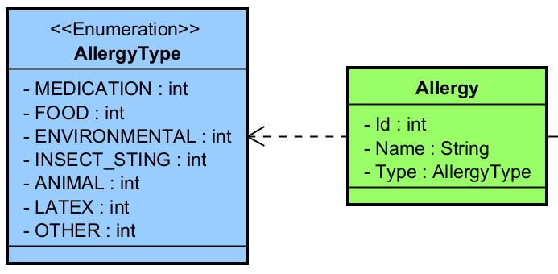
Objetivo
Desenvolver a API da entidade Allergy dentro do sistema ERP SeniorCareManager, implementando operações CRUD e validações essenciais para garantir a integridade dos dados. A task segue o padrão arquitetural do projeto, com uso de DTOs, Services, Repositórios e Controllers desacoplados. Também deve ser realizado o desenvolvimento do Enum AllergyType.

Sprint Results


Controller - EndPoints criados:
GET /api/v1/allergy → Retorna todas as alergias
GET /api/v1/allergy/{id} → Retorna alergia por ID
POST /api/v1/allergy → Cria nova alergia com validações
PUT /api/v1/allergy/{id} → Atualiza alergia existente com validações
DELETE /api/v1/allergy/{id} → Remove alergia, se existir
Testes realizados:
Método GetAll
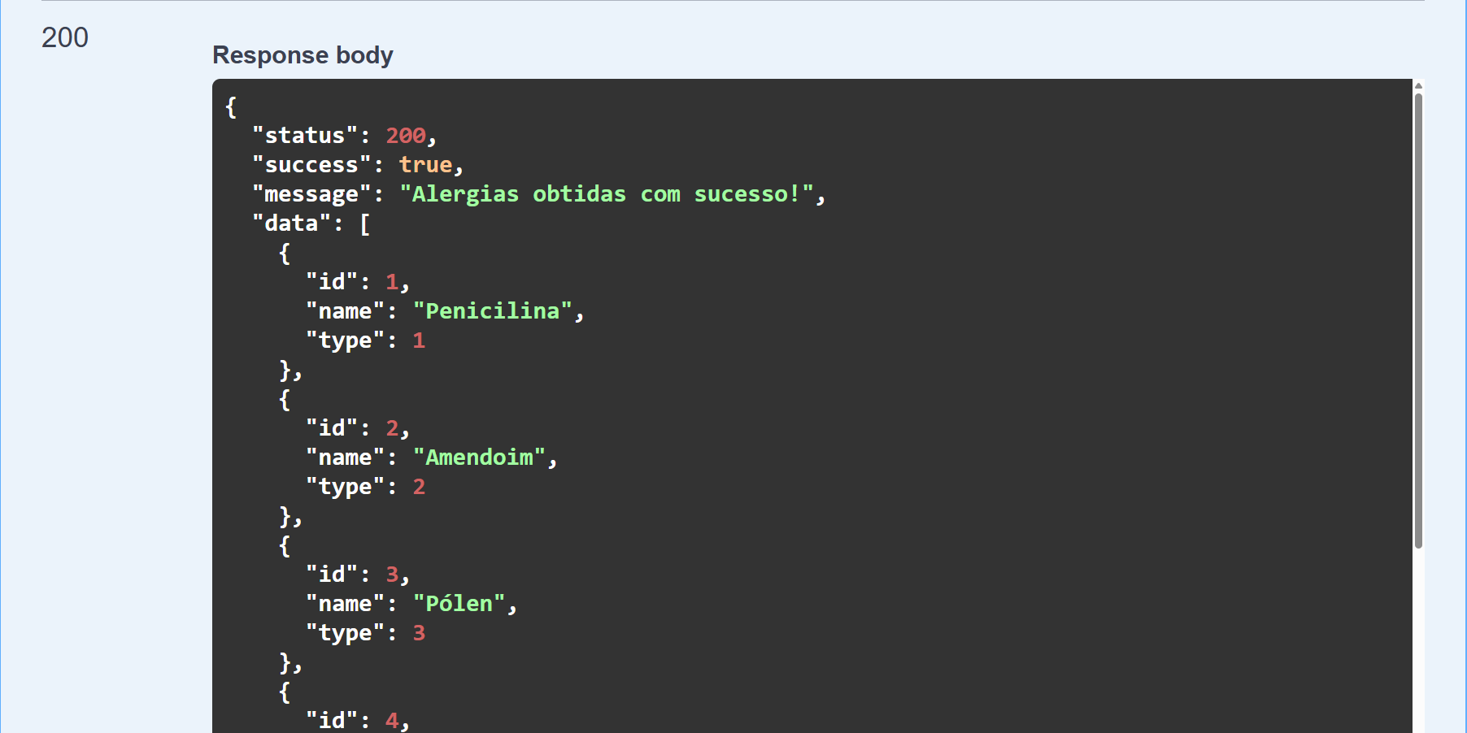
Método Post
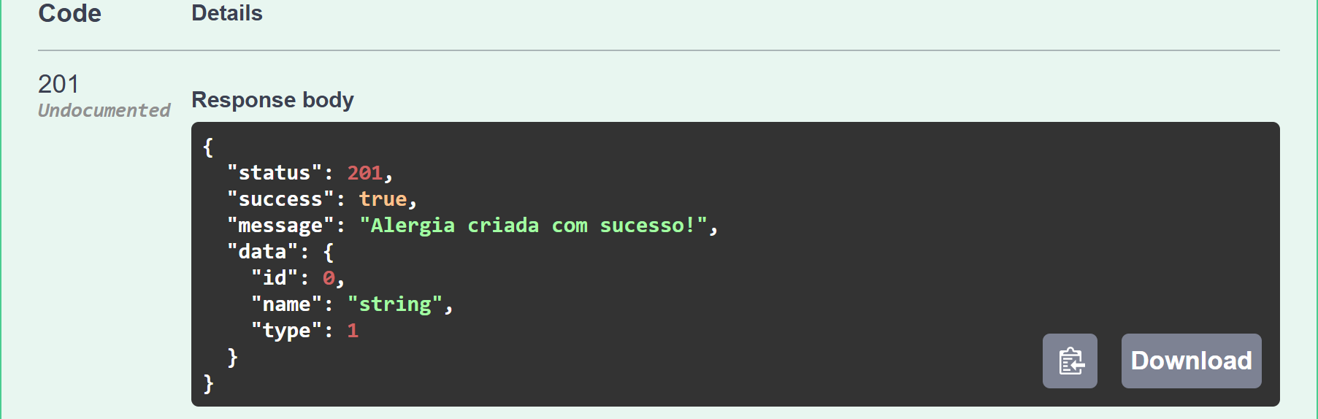
Método GetById
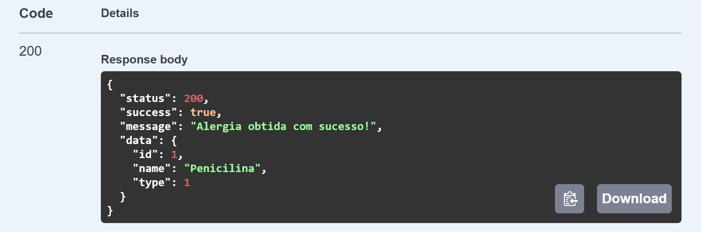
Método Put
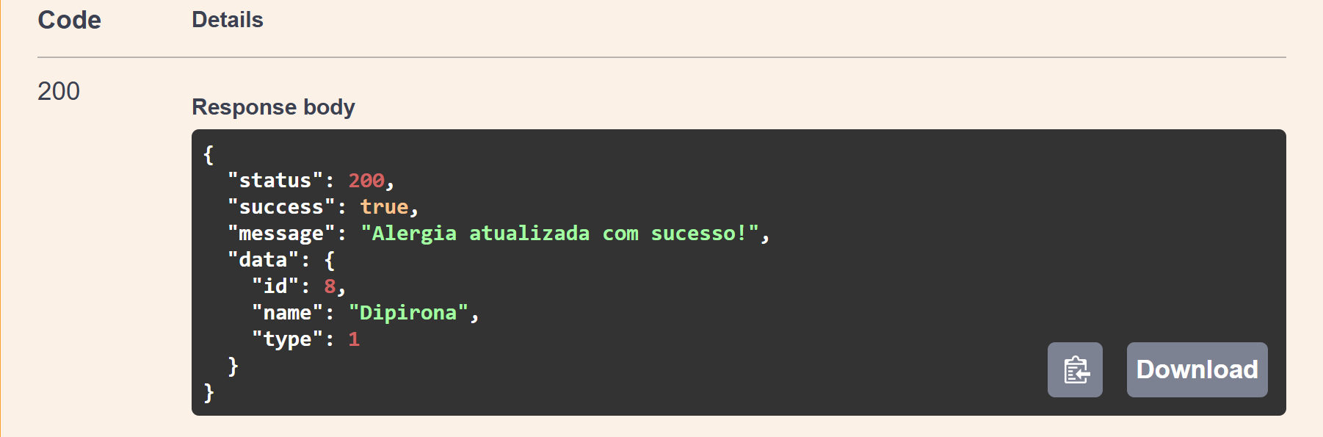
Método Delete
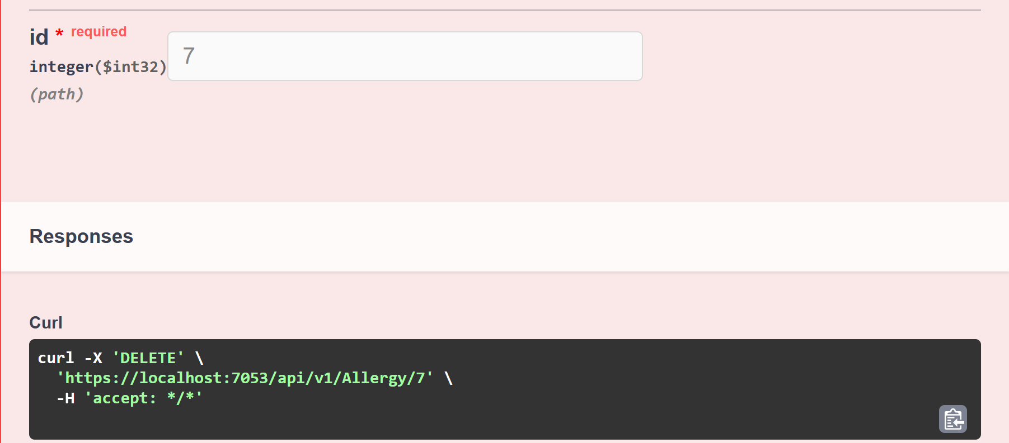
Testes repoduzidos e validados.

Assinaturas

Orientador: Jefferson Antonio Ribeiro Passerini

